本周进展：本周学习了K-means算法，明白了无监督学习和有监督学习的区别。了解了K-means算法的基本原理，同时看了具体的代码框架

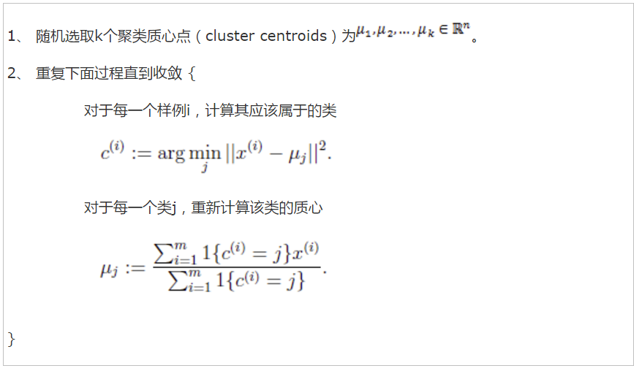

所谓K-means，就是先找k个中心点，然后算出图中每个点到这k个点的距离，根据距离将他们分成k类，然后将k个中心点根据一种算法移到这k个群的中间。

K-means之所以是一种无监督学习实际上是因为它只有特征值而没有标签。即只能根据每个元素的特征值将他们分好类，却不知道这个类到底代表什么，没有一个具体的标签来形容这个类。

下周计划：可以开始着手写K-means算法。